**TÀI LIỆU MÔ TẢ DỰ ÁN VIETTEL XR STORE (VXR)**

1. **GIỚI THIỆU CÁC GIẢI PHÁP CÔNG NGHỆ THỰC TẾ ẢO (VR) & THỰC TẾ TĂNG CƯỜNG (AR)**
2. **Các khái niệm về công nghệ AR**

Thực tế tăng cường (tiếng Anh: augmented reality - AR) là góc nhìn trực tiếp hay gián tiếp về môi trường vật lý, thực tế nơi mà các yếu tố được "tăng cường" bởi thông tin nhận thức do máy tính tạo ra, lý tưởng trên nhiều phương thức cảm quan bao gồm thị giác, thính giác, xúc giác, và khứu giác. Theo cách này, thực tế tăng cường làm thay đổi một hiện tại của nhận thức về một thế giới thực môi trường.

Triển khai công nghệ AR cho nhà mạng sử dụng thiết bị di động như điện thoại, máy tính bảng hoặc máy tính để bàn; công nghệ này yêu cầu sử dụng camera của thiết bị để hiển thị các mô hình 3D.

* 1. *Công nghệ AR sử dụng việc quét vật thể vật lý thực tế*

Người dùng buộc phải sử dụng camera để quét một vật thể nào đó, vd quyển sách, logo, hình ảnh đặc trưng… để hiển thị ra mô hình 3D. Mô hình này có thể tương tác hoặc đơn giản là trình chiếu.

GDC đã triển khai hình thức này cho nhà mạng từ 2017 với chiến dịch AR drappy của Vietnamobile <https://www.youtube.com/watch?v=mwJXORiqW3o>

* Hình thức này hiện đã không còn được sử dụng nhiều do giới hạn về công nghệ và vật thể vật lý, người dùng bắt buộc phải mang cả thiết bị di động và vật được quét; trong quá trình quét thường không thể rời vật thể được chỉ định.
* Đây là công nghệ AR đầu tiên và khá cũ, các đơn vị sản xuất nội dung AR ở Vietnam thường sử dụng lõi công nghệ hiển thị của Vuforia, Kudan.
* Điểm yếu nữa là khi che camera đi thì vật thể sẽ biến mất hoặc không nhận diện được, dẫn đến trải nghiệm kém.

Minh họa video công nghệ AR do GDC triển khai: <https://www.youtube.com/watch?v=1twiPUkppbQ>

* 1. *Công nghệ AR không sử dụng việc quét vật thể vật lý thực tế*

Người dùng không cần quét vật thể xác định để hiển thị. Đây là công nghệ mới, được đưa vào triển khai từ khoảng 4 năm gần đây, với sự hỗ trợ công nghệ lõi và phần cứng từ Google & Apple. GDC là đơn vị đầu tiên và duy nhất đưa cả AR & VR vào việc trình diễn nội dung giáo dục cho khối mầm non & tiểu học; hệ thống lõi này đã có trên sản phẩm eKids của GDC (<https://ekidsvn.edu.vn>)

* Hình thức này dù mới, nhưng vẫn còn một số rào cản về phần cứng tại thiết bị cuối của người dùng; yêu cầu thiết bị cuối khá cao (một số dòng ipad không hỗ trợ AR).
* Các đơn vị sản xuất nội dung AR của Hàn Quốc thường đưa nội dung KOLs (vd gặp gỡ người nổi tiếng, phòng thí nghiệm ảo..) với chi phí sản xuất nội dung khá lớn nên khó làm rộng rãi.
* Nhược điểm khi dùng trên smartphone là yêu cầu cấu hình cao, máy dùng nhanh bị nóng do sử dụng camera liên tục.

1. **Các khái niệm về công nghệ VR**

Thực tế ảo (tiếng Anh: Virtual Reality - VR) là một trải nghiệm mô phỏng có thể giống hoặc khác hoàn toàn với thế giới thực. Các ứng dụng của thực tế ảo có thể bao gồm giải trí (chơi game) và mục đích giáo dục (đào tạo y tế, giáo dục hoặc quân sự). Một người sử dụng thiết bị thực tế ảo có thể nhìn xung quanh thế giới nhân tạo, di chuyển xung quanh và tương tác với các tính năng hoặc vật phẩm ảo. Hiệu ứng thường được tạo ra bởi các thiết bị VR bao gồm màn hình gắn trên đầu với màn hình nhỏ trước mắt, nhưng cũng có thể được tạo thông qua các phòng được thiết kế đặc biệt với nhiều màn hình lớn. Thực tế ảo thường kết hợp phản hồi thính giác và video, nhưng cũng có thể cho phép các loại phản hồi cảm giác và lực khác.

Triển khai công nghệ VR cho nhà mạng sử dụng thiết bị di động như điện thoại, máy tính bảng hoặc máy tính để bàn; công nghệ này không yêu cầu sử dụng camera của thiết bị để hiển thị các mô hình 3D.

Một hình thức thường thấy của VR giai đoạn sơ khai này là ảnh hoặc video 360. Cho phép người sử dụng xem một bộ phim ngắn hoặc hình ảnh 360 tại 1 góc nhìn; với hình thức này, người dùng thường không tương tác được với nội dung 3D được hiển thị.

Minh họa video công nghệ VR do GDC triển khai: <https://www.youtube.com/watch?v=yWdH_LuvszU>

1. **Tiềm năng ứng dụng công nghệ AR, VR**

**AR, VR được xem là chiến lược quan trọng trong việc phát triển 5G của nhà mạng**

Nguồn: theo báo cáo 2020 của [SKTelecocm](https://www.sktelecom.com/img/kor/persist_report/20210713/SSKT2019AReng.pdf), [Chinatelecom](https://www.chinatelecom-h.com/en/ir/report/annual2020.pdf) (bấm vào link để xem chi tiết)

AR, VR luôn được xem là một trong những xu hướng công nghệ dẫn đầu từ 2018; đặc biệt khi có sự tham gia vào của các ông lớn trong ngành công nghệ như Apple, Google cả về mặt thiết bị phần cứng cũng như phần mềm.

**“Chi phí dành cho công nghệ AR / VR trong giáo dục dự kiến tăng từ 1.8 tỷ USD năm 2018 lên 12.6 tỷ USD năm 2025”**

Nguồn: HolonIQ, Smart Estimates – 2019

Không chỉ phù hợp với chiến lược triển khai 5G của các nhà mạng lớn trên thế giới; AR, VR còn thực sự thu hút người dùng bởi sự mới lạ của công nghệ và hiệu quả trải nghiệm mà công nghệ mang lại: “**AR tăng 70% khả năng ghi nhớ và phân tích hành động của não bộ**” - Nguồn: <https://www.zappar.com/blog/how-augmented-reality-affects-brain/>

Hay thống kê của IBM về trải nghiệm của 12,500 người dùng tại 21 quốc gia theo biểu đồ dưới đây

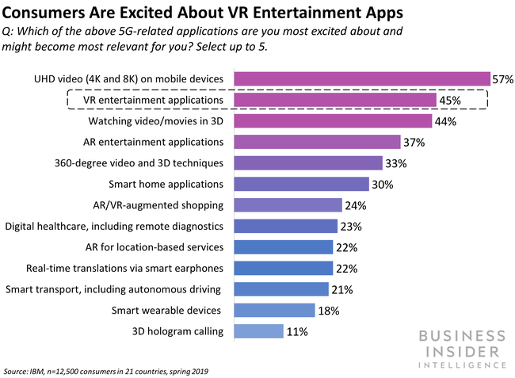

1. **Cách tạo ra nội dung ứng dụng công nghệ AR, VR**

Có khá nhiều phương pháp tạo ra được nội dung 3D để hiển thị ứng dụng công nghệ AR, VR. Dưới đây là quy trình triển khai mẫu của một sản phẩm nội dung ứng dụng AR, VR trong việc tạo ra 2 mô hình người thật và mô hình 3D.

Các công nghệ / phần mềm chủ yếu được sử dụng bao gồm:

* Phần mềm tạo ra các mô hình 3D: 3Ds max, ZBrush... Tổng quan bước tạo ra mô hình này, nhà thiết kế 3D cần trải qua các bước như sau:

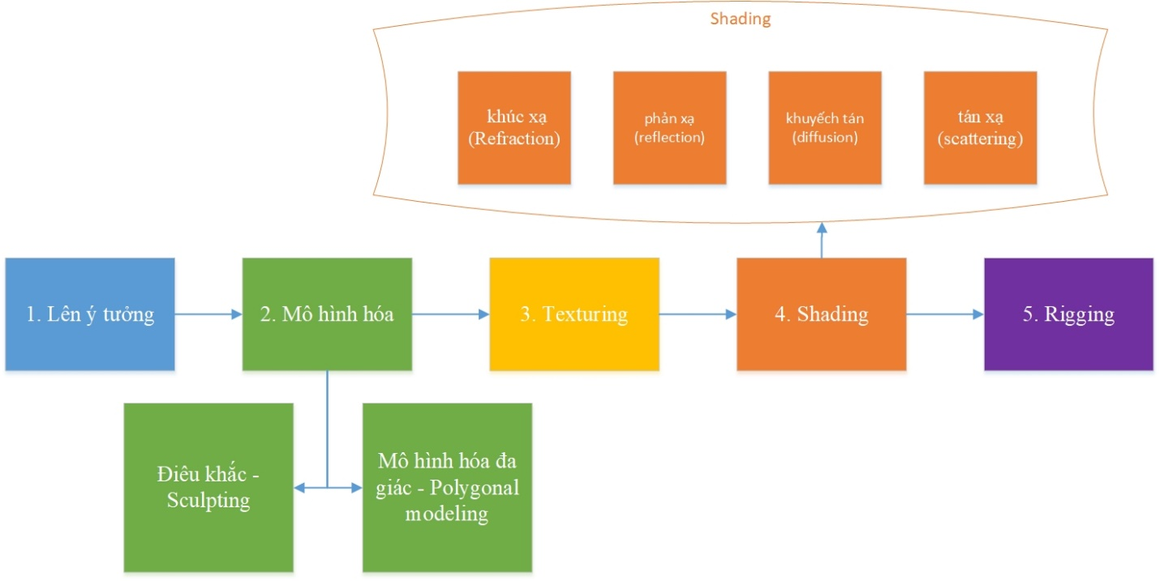

* Phần mềm làm chuyển động: 3DS Max, Maya, Unreal engine…
* Phần mềm làm trình chiếu: Unity 3D, Unreal engine…

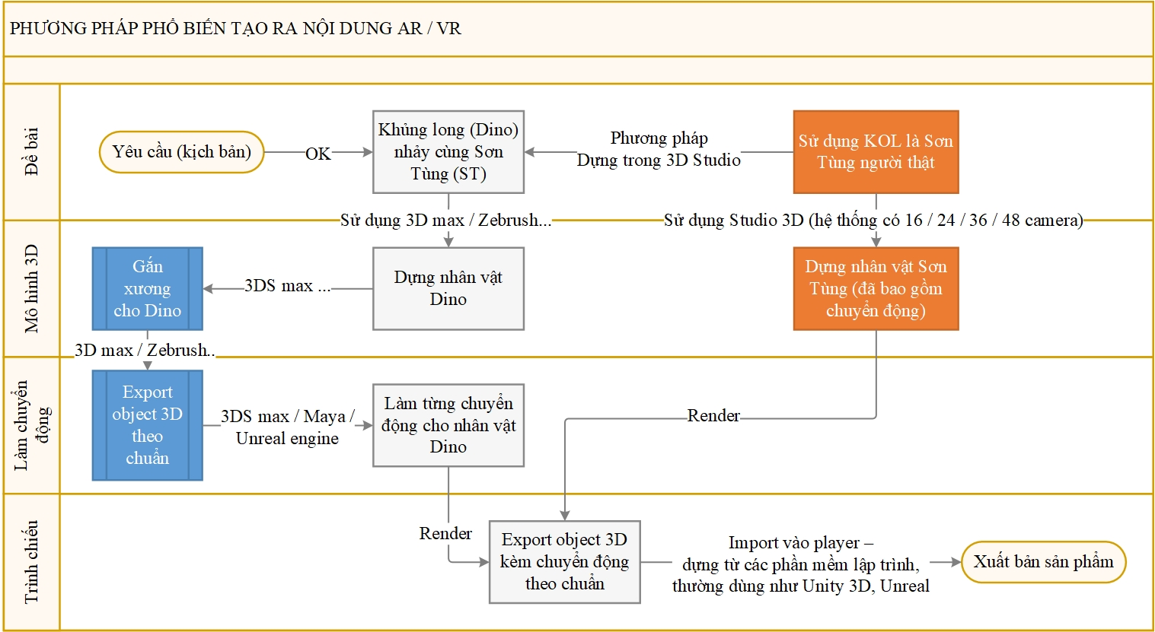

**Bảng so sánh công nghệ & nội dung AR, VR giữa GDC và một số đơn vị khác**



1. **MÔ TẢ SẢN PHẨM VXR**

**Viettel XR Store (VXR) là app riêng dành cho AR, VR mang thương hiệu Viettel.**

Thuê bao của Viettel / người dùng có thể trải nghiệm / tải / chơi game trực tiếp các nội dung AR, VR trên app (có phiên bản trên iOS + Android). Để tăng thêm tính gắn kết và hấp dẫn, thuê bao có thể tích điểm từ việc sử dụng và đổi thành quà tặng từ Viettel (sms, internet data, cước gọi nội mạng…)

Sản phẩm bao gồm:

* **CMS cho cập nhật nội dung.**
* **App VXR trên iOS & Android.**

Nhà cung cấp nội dung (CPs) có thể cập nhật nội dung hoặc tích hợp AR, VR lên hệ thống thông qua hệ thống CMS được cung cấp và vận hành bởi GDC.

Mô hình hoạt động của app VXR được thực hiện như minh họa sau:

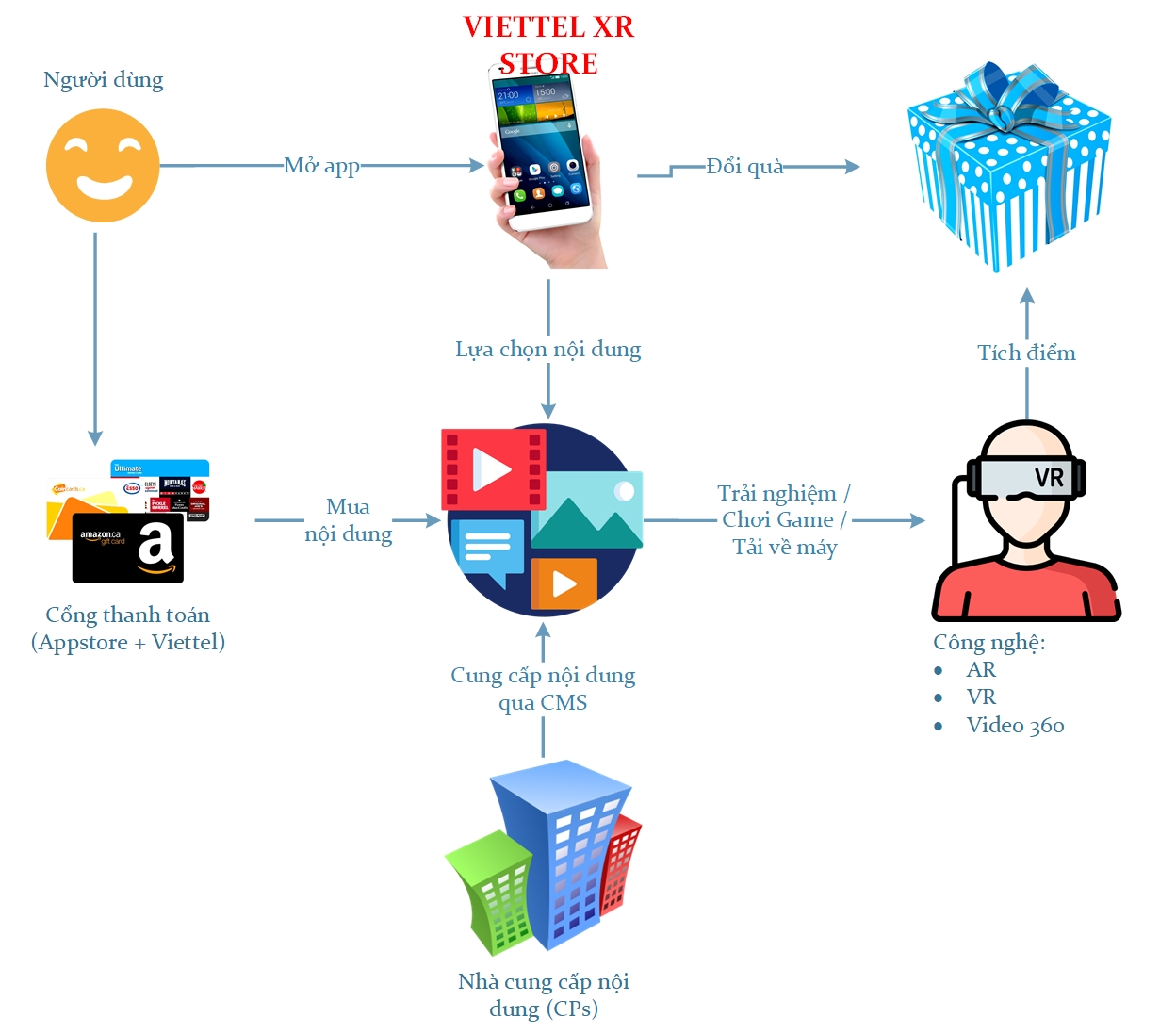

1. **Cấu trúc kỹ thuật sản phẩm**

Sản phẩm được chia làm 3 thành phần (module) chính gồm: CMS quản lý nội dung, gsiao diện hiển thị trên iOS & giao diện hiển thị trên Android.

CMS quản lý nội dung sử dụng nền tảng PHP lấy dữ liệu từ database sử dụng MySQL, và cung cấp cho giao diện hiển thị trên iOS & Android (sử dụng Unity 3D) thông qua hệ thống API (sử dụng PHP) theo mô hình tổng quan sau:

* 1. **Mô hình tổng quan hệ thống:**

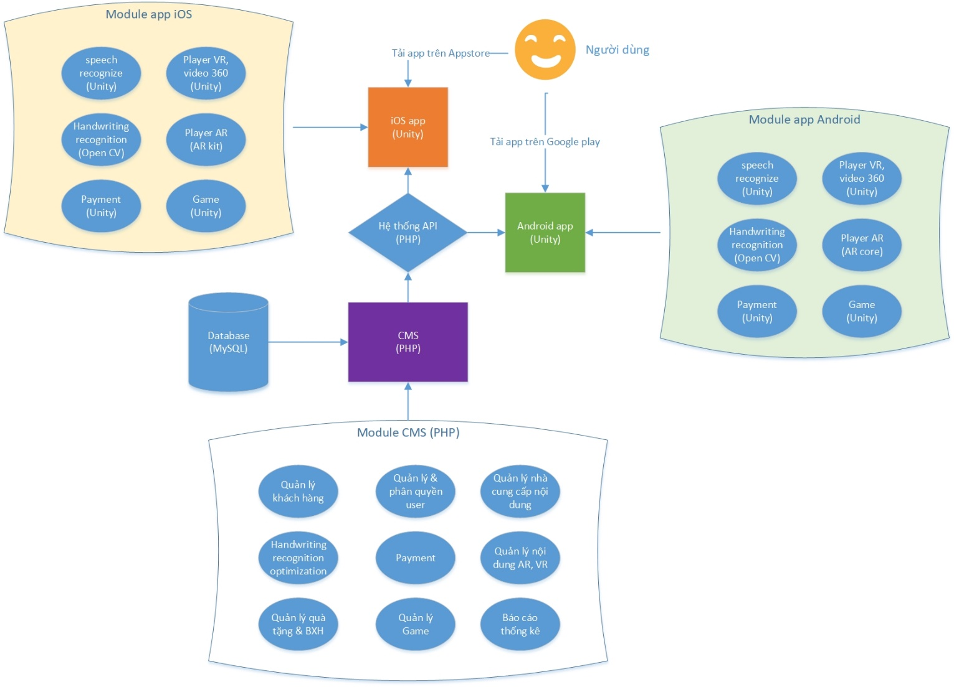

Trong đó tính năng chính của từng module được mô tả như sau:

* 1. **Module CMS**
* Quản lý & phân quyền user:
  + Quyền sử dụng của người dùng hệ thống quản trị (admin, moderator & user)
  + Tạo / sửa / xóa các quyền quản trị hệ thống.
* Quản lý khách hàng:
  + Quyền theo dõi thông tin thanh toán của khách hàng
  + Quyền chăm sóc khách hàng (gửi thông tin đến khách hàng qua app VXR)
* Quản lý nhà cung cấp nội dung:
  + Tạo / sửa / xóa nhà cung cấp nội dung
  + Quyền đình chỉ / xuất bản nội dung với nhà cung cấp nội dung
* Quản lý nội dung AR & VR (không phải game):
  + Tạo / sửa / xóa các nội dung AR, VR
  + Phân quyền cho từng user / moderator trực thuộc nhà cung cấp nội dung
  + Quyền xuất bản / hủy xuất bản từng nội dung / nhóm nội dung
  + Quyền đặt lịch xuất bản nội dung

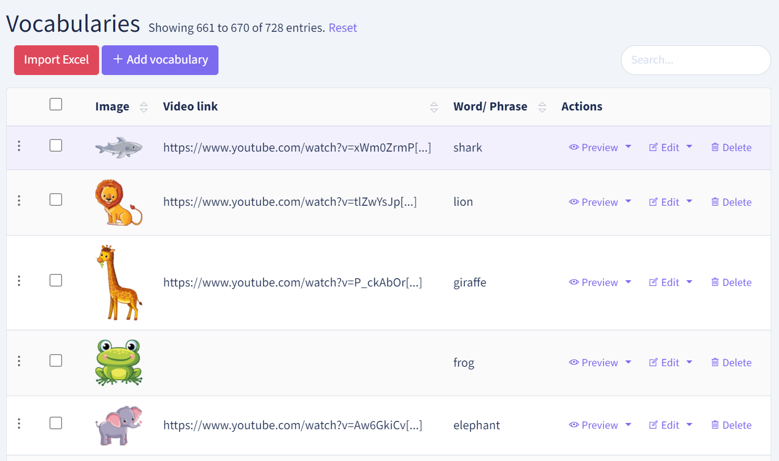

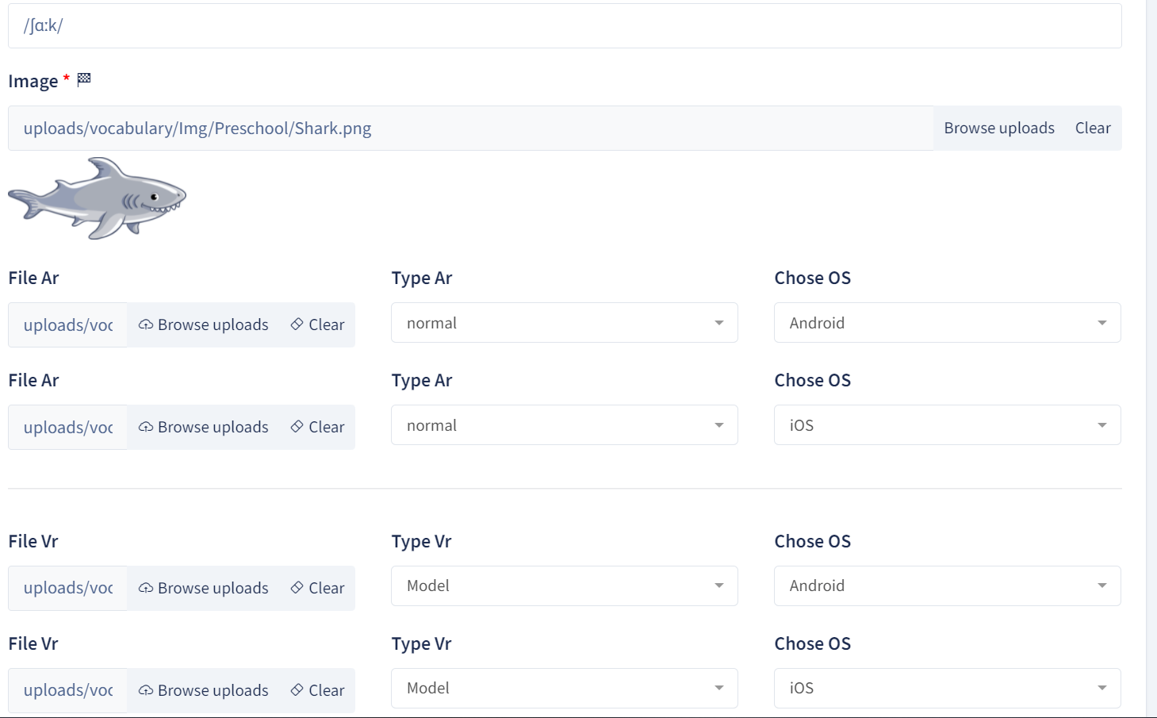

*Minh họa CMS nhập liệu các nội dung AR, VR theo chuẩn*

* Quản lý Game:
  + Tạo / sửa / xóa các nội dung là game AR, VR
  + Phân quyền cho từng user / moderator trực thuộc nhà cung cấp nội dung
  + Quyền xuất bản / hủy xuất bản từng nội dung / nhóm nội dung
  + Quyền đặt lịch xuất bản nội dung
* Quản lý quà tặng & bảng xếp hạng:
  + Quyền tạo và quản lý các sự kiện in game
  + Quyền xem và can thiệp vào bảng xếp hạng quà tặng
* Handwriting recognition optimization:
  + Tối ưu kết quả tìm kiếm đối với các nội dung sử dụng việc người dùng viết trực tiếp lên màn hình.
* Báo cáo thống kê:
  + Báo cáo thống kê doanh thu
  + Báo cáo thống kê người dùng
  + Báo cáo thống kê nội dung
  + Báo cáo thống kê theo nhà cung cấp nội dung
  1. Module app iOS
* Giao diện hiển thị cho người dùng:
  + Hiển thị UI, UX cho người dùng cuối (sử dụng công nghệ Unity 3D)
  + Hiển thị thông báo và hướng dẫn sử dụng
  + Cho phép hiển thị nội dung AR theo các dòng máy hỗ trợ trên iOS: <https://www.quora.com/Which-iOS-devices-will-support-ARKit>
* Player AR:
  + Hiển thị các nội dung AR (không phải game).
  + Tối ưu độ phân giải, tần số quét theo dòng máy.
* Player VR:
  + Hiển thị các nội dung VR (không phải game).
  + Tối ưu độ phân giải, tần số quét theo dòng máy.
* Game:
  + Hiển thị nội dung Game AR, VR
  + Hiển thị nội dung AR / VR có tương tác và dung lượng cao
  + Tối ưu độ phân giải, tần số quét theo dòng máy.
* Speech recognize:
  + Nhận diện giọng nói, sử dụng cho các nội dung AR / VR giáo dục tiếng Anh
* Handwriting recognition:
  + Nhận diện chữ viết tay, sử dụng cho các nội dung AR / VR giáo dục
  + Sử dụng công nghệ Open CV
* Payment:
  + Người dùng thanh toán mua nội dung qua appstore
  1. Module app Android
* Giao diện hiển thị cho người dùng:
  + Hiển thị UI, UX cho người dùng cuối (sử dụng công nghệ Unity 3D)
  + Hiển thị thông báo và hướng dẫn sử dụng
  + Cho phép hiển thị nội dung AR theo các dòng máy hỗ trợ trên Android: <https://developers.google.com/ar/devices>
* Player AR:
  + Hiển thị các nội dung AR (không phải game).
  + Tối ưu độ phân giải, tần số quét theo dòng máy.
* Player VR:
  + Hiển thị các nội dung VR (không phải game).
  + Tối ưu độ phân giải, tần số quét theo dòng máy.
* Game:
  + Hiển thị nội dung Game AR, VR
  + Hiển thị nội dung AR / VR có tương tác và dung lượng cao
  + Tối ưu độ phân giải, tần số quét theo dòng máy.
* Speech recognize:
  + Nhận diện giọng nói, sử dụng cho các nội dung AR / VR giáo dục tiếng Anh
* Handwriting recognition:
  + Nhận diện chữ viết tay, sử dụng cho các nội dung AR / VR giáo dục
  + Sử dụng công nghệ Open CV
* Payment:
  + Người dùng thanh toán mua nội dung qua Google Play.
  1. **Sơ đồ kết nối hệ thống**

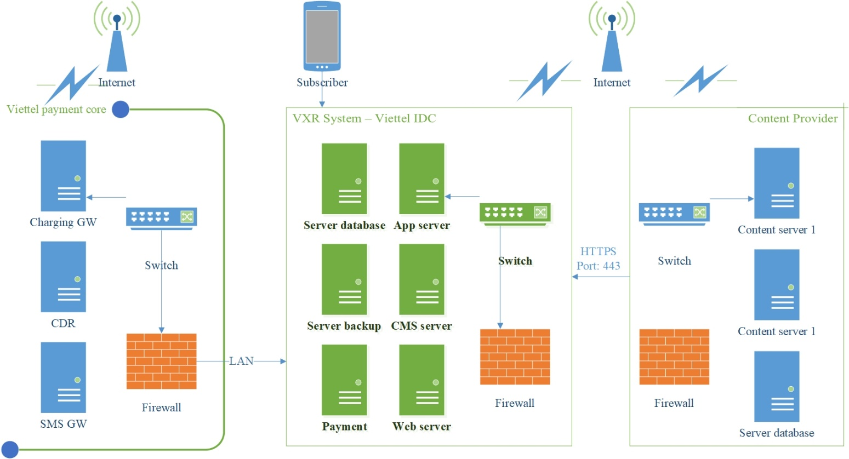

Hệ thống được cấu thành bởi 3 thành phần, gồm các tính năng chính:

* Hệ thống core thanh toán của Viettel:
  + Kết nối với hệ thống thanh toán của VXR qua LAN, giao thức HTTP port: 80, 8080, 8001, 8085. Cho phép người dùng mua content từ web / wap của VXR thông qua phương thức SMS hoặc API.
  + Thực hiện đối soát với hệ thống VXR để thanh toán cho CPs qua module CDR, giao thức FTP, port: 21
  + Thực hiện đồng bộ thời gian qua giao thức NTP, port: 123.
* Hệ thống VXR:
  + Là hệ thống lưu trữ dữ liệu nội dung và hiển thị cho người dùng cuối.
  + Có thể kết nối với hệ thống của các nhà cung cấp nội dung (nếu có yêu cầu) thông qua hệ thống API, giao thức HTTPS, port 443.
  + Nhận đối soát từ core thanh toán của Viettel và thống kê, đối soát cho CPs qua CMS.
* Hệ thống của các nhà cung cấp nội dung:
  + Cung cấp một số dạng nội dung đặc thù, do bản quyền mà không thể upload trực tiếp lên CMS của hệ thống VXR

1. **Giao diện sử dụng của người dùng**

Minh họa giao diện mở app sau khi người dùng tải app từ Applestore / Google Play:

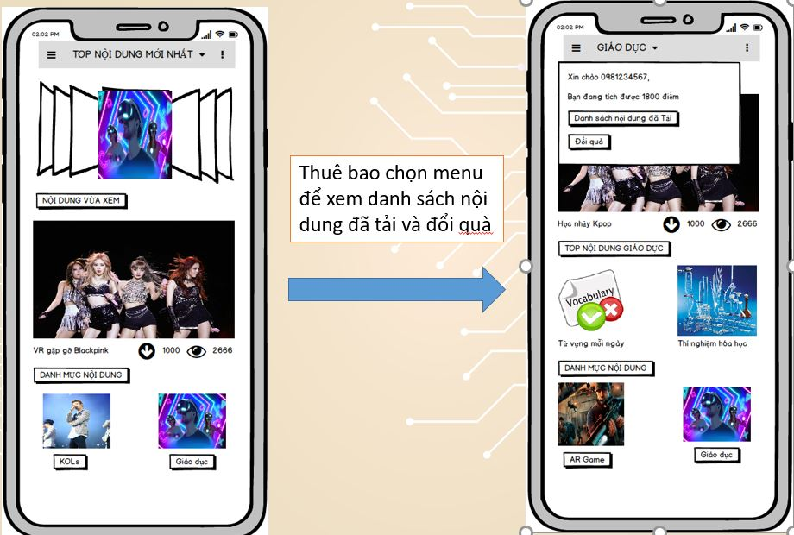

Người dùng có thể chọn nội dung bằng cách bấm vào các nội dung ưa thích hoặc chọn từ danh mục nội dung được app gợi ý. Sau khi click chọn danh mục nội dung, màn hình hiển thị minh họa như sau:

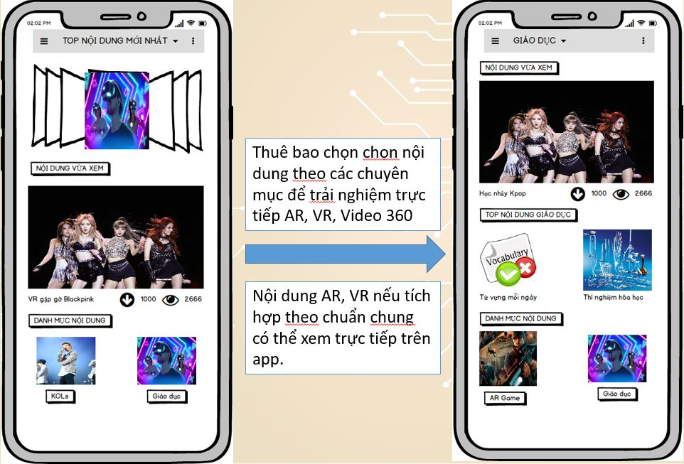

Nếu người dùng chọn nội dung AR, giao diện hiển thị của AR Player như sau:



Người dùng được hướng dẫn sử dụng nếu không thấy hình ảnh 3D; sau khi trải nghiệm xong có thể bấm vào nút back (minh họa màu vàng ở góc trên cùng bên phải).

* Đối với những game AR thì giao diện tự động chuyển chế độ Full screen.
* Minh họa nội dung AR giáo dục tại app eKids (<https://ekidsvn.edu.vn>)

Đối với các nội dung VR có tương tác, VR Player được minh họa như sau:



* Thuê bao có thể phóng to, thu nhỏ hoặc xoay 360độ của vật thể.
* Đối với những game VR thì player sẽ tự động chuyển chế độ full screen
* Minh họa nội dung VR giáo dục tại app eKids (<https://ekidsvn.edu.vn>)

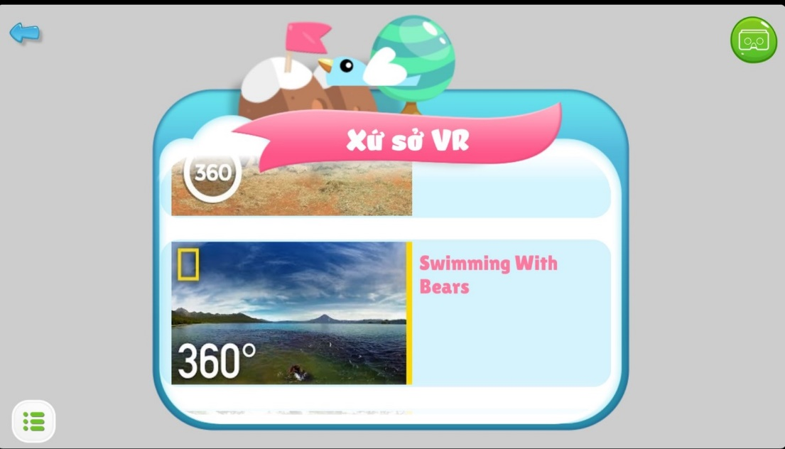

Đối với nội dung là ảnh / video 360, màn hình VR player sẽ có thêm lựa chọn trải nghiệm bằng kính VR, người dùng có thể bấm vào và đeo kính lên để trải nghiệm.

1. **Lộ trình triển khai**
2. Tháng thứ 1: sau khi ký hợp đồng, GDC có thể chuyển giao lên hệ thống:
   * App trên iOS & Android hoàn thiện 70% các chức năng chính:
     + Giao diện hiển thị cho người dùng
     + Player VR
     + Player AR
     + Player Game
     + Speech Recognize
     + Handwriting recognition
   * CMS hoàn thiện 90% với các chức năng chính:
     + Quản lý & phân quyền user
     + Quản lý nhà cung cấp nội dung
     + Quản lý nội dung AR & VR (không phải game)
     + Quản lý Game
     + Handwriting recognition optimization
     + Báo cáo thống kê gồm Báo cáo thống kê người dùng và báo cáo thống kê nội dung.
   * GDC bắt đầu nhập liệu nội dung AR, VR giáo dục lên hệ thống với vai trò là một trong các nhà cung cấp nội dung.
3. Tháng thứ 2:
   * App trên iOS & Android hoàn thiện 95% các chức năng chính ở tháng thứ 1 và bổ sung thêm tính năng payment để đảm bảo Viettel có thể launching bất cứ lúc nào từ cuối tháng thứ 2.
   * CMS hoàn thiện 100% với các chức năng chính ở tháng thứ 1, báo cáo thống kê và chức năng quản lý khách hàng.
   * Nhà cung cấp nội dung khác GDC có thể bắt đầu cập nhật nội dung lên hệ thống.
4. Tháng thứ 3:
   * Hoàn thiện 100% app trên iOS & Android, ký nghiệm thu dự án.
   * Vận hành và bảo trì hệ thống.
5. **Case study nội dung của GDC**

GDC hiện có các kho nội dung dành cho AR & VR như sau:

* Giáo dục: hơn 200 mô hình tương tác AR, VR (hiện có trên app eKids); vd minh họa tương tác cho bài giảng số: <https://www.youtube.com/watch?v=eUsxsyCUa_Q>
* VR Tương tác bất động sản được render thành video hoặc xem VR có kính hoặc không cần kính, một số minh họa:
  + <https://www.youtube.com/watch?v=koE7s6MeelI>
  + <https://www.youtube.com/watch?v=oEYuKla0A38>
* AR game / thí nghiệm ảo, vd: <https://www.youtube.com/watch?v=yWdH_LuvszU>

1. **BÁO GIÁ SẢN PHẨM**

**GDC đề xuất được thanh toán 2 chi phí sau:**

1. **Viettel chia sẻ & thanh toán cho GDC phí phát triển sản phẩm ban đầu trị giá 800.000 USD (trong đó GDC chịu 300.000 USD) bao gồm:**
   * **CMS nhập liệu nội dung đặc thù cho AR, VR**
   * **Master app VXR trên iOS & Android**
2. **Chia sẻ 20% doanh thu platform từ master app**

Trong đó bảng tính chi phí sản xuất cụ thể như sau (thời gian tính 6 tháng so với kế hoạch, vì hiện tại GDC đã có sẵn một số thành phần chính):



Trong đó module CMS & API nằm tại cấu trúc kỹ thuật của hệ thống. Đối với module app trên iOS & Android:

